Отчет по лабораторной работе № 3

Дискреционное разграничение прав в Linux. Два пользователя

Неустроева Ирина Николаевна

Содержание

# 1 Цель работы

Получение практических навыков работы в консоли с атрибутами файлов для групп пользователей

# 2 Выполнение лабораторной работы

Создали второго пользователя guest2

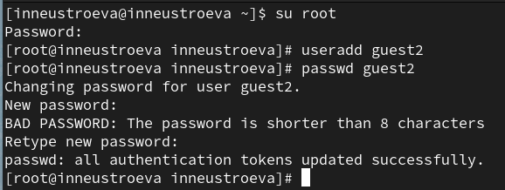

Рис. 1: Создание пользователя

Добавили пользователя guest2 в группу guest командой: gpasswd -a guest2 guest

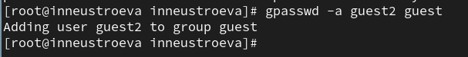

Рис. 2: Добавлене пользователя в группу

Осуществили вход в систему от двух пользователей на двух разных консолях: guest на первой консоли и guest2 на второй консоли.

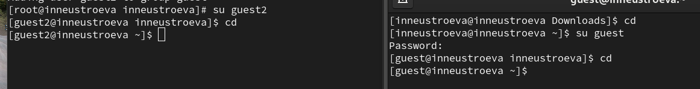

Рис. 3: Вход в систему

Для обоих пользователей командой pwd определили директорию, в которой мы находимся. В данный момент мы находимся в домашней директории созданного ранее пользователя

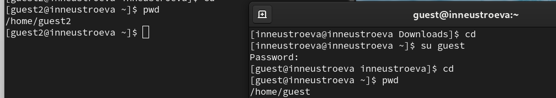

Рис. 4: команда pwd

Уточнили имя нашего пользователя, его группу, кто входит в неё и к каким группам принадлежит он сам.



Рис. 5: Уточнение групп, имен, участников группы пользователей

Определили командами groups guest и groups guest2, в какие группы входят пользователи guest и guest2. Сравнили выводы команды groups с выводом команд id -Gn и id -G  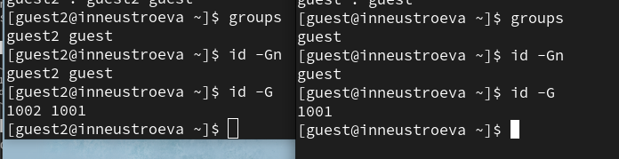

Посмотрели содержания файла /etc/group. 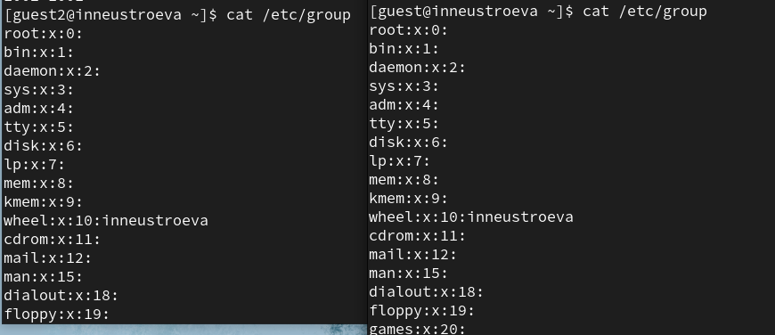

От имени пользователя guest2 выполнили регистрацию пользователя guest2 в группе guest командой: newgrp guest

Регистрация пользователя

Рис. 6: Регистрация пользователя

От имени пользователя guest изменили права директории /home/guest, разрешив все действия для пользователей группы: Изменения прав дириктории для пользователей группы

От имени пользователя guest сняли с директории /home/guest/dir1 все атрибуты

Снятие всех отрибутов

Рис. 7: Снятие всех отрибутов

Далее, меняя атрибуты директории и файла в ней заполним таблицу. Сравнивая ее с таблицей из предыдущей лабораторной работы мы можем наблюдать сходство.

Таблица 1: Права на каталог и файл в нем

| Права директории | Права файла | Создание файла | Удаление файла | Запись в файл | Чтение файла | Смена директории | Просмотр файлов в директории | Переименование файла |
| --- | --- | --- | --- | --- | --- | --- | --- | --- |
| 000 | 000 | - | - | - | - | - | - | - |
| 010 | 000 | - | - | - | - | + | - | - |
| 020 | 000 | + | + | - | - | - | - | + |
| 030 | 000 | + | + | - | - | + | - | + |
| 040 | 000 | - | - | - | - | + | - | - |
| 050 | 000 | + | + | - | - | + | - | + |
| 060 | 000 | + | + | - | - | - | + | + |
| 070 | 000 | + | + | - | - | + | + | - |
| 010 | 020 | - | - | + | - | + | - | - |
| 020 | 020 | + | + | + | - | - | - | + |
| 030 | 020 | + | + | + | - | + | - | + |
| 040 | 020 | - | - | + | - | + | + | - |
| 050 | 020 | + | + | + | - | - | + | - |
| 060 | 020 | + | + | + | - | - | + | + |
| 070 | 020 | + | + | + | - | + | + | + |
| 010 | 040 | - | - | - | - | + | - | - |
| 020 | 040 | + | + | - | - | - | - | + |
| 030 | 040 | + | + | - | - | + | - | + |
| 040 | 040 | - | - | - | + | + | - | - |
| 050 | 040 | + | + | - | + | + | - | + |
| 060 | 040 | + | + | - | + | - | + | + |
| 070 | 040 | + | + | - | + | + | + | - |
| 010 | 070 | - | - | - | - | + | - | - |
| 020 | 070 | + | + | + | + | - | - | + |
| 030 | 070 | + | + | + | + | + | - | + |
| 040 | 070 | - | - | + | + | + | - | - |
| 050 | 070 | - | - | + | + | + | + | - |
| 060 | 070 | + | + | + | - | + | + | + |
| 070 | 070 | + | + | + | + | + | + | + |

# 3 Выводы

Получены практические навыки работы в консоли с атрибутами файлов для групп пользователей.